1. Mô tả bài toán
Phát biểu bài toán (8-puzzle)
Cho một bảng 3×3 gồm 8 quân số từ 1 đến 8 và 1 ô trống (ký hiệu 0).
Mỗi lần ta được phép di chuyển ô trống lên / xuống / trái / phải (nếu còn trong phạm vi bảng) bằng cách hoán đổi vị trí ô trống với quân số kề nó.
- Input (trạng thái đầu):
$$\begin{matrix}2 & 8 & 3 \\ 1 & 6 & 4 \\ 7 & 0 & 5\end{matrix}$$
- Output (trạng thái đích mong muốn):
$$\begin{matrix}1 & 2 & 3 \\ 8 & 0 & 4 \\ 7 & 6 & 5\end{matrix}$$
- Mục tiêu: Tìm dãy các bước di chuyển ô trống để biến trạng thái đầu thành trạng thái đích, sao cho:
2. Xác định các đối tượng được sử dụng
- Trạng thái (state)
  - Một ma trận 3×3 chứa các số {0,1,2,3,4,5,6,7,8}, mỗi số xuất hiện đúng 1 lần.
  - Ví dụ:
$$s=\begin{matrix}2 & 8 & 3 \\ 1 & 6 & 4 \\ 7 & 0 & 5\end{matrix}$$
- Input
  - Trạng thái ban đầu $s_{\text{start}}$(ma trận 3×3 như trên).
- Output
  - Trạng thái đích $s_{\text{goal}}$:
$$\begin{matrix}1 & 2 & 3 \\ 8 & 0 & 4 \\ 7 & 6 & 5\end{matrix}$$
  - Kèm theo danh sách các bước di chuyển (trên, dưới, trái, phải) từ start đến goal.
- Vị trí ô trống: Trong trạng thái đầu:
  - 0 ở hàng 3, cột 2.
- Root
  - Nút gốc (root) là nút tương ứng với trạng thái đầu.
  - Root chứa:
    - state = ma trận input
    - g(n) = 0 (chưa đi bước nào)
    - h(n) = giá trị heuristic của state ban đầu
    - f(n) = g(n) + h(n)
- Goal: Nút đích là nút có state = ma trận goal.
- Toán tử (operator) – các hành động có thể thực hiện:
  - UP: di chuyển ô trống lên (nếu không ở hàng 1).
  - DOWN: di chuyển ô trống xuống (nếu không ở hàng 3).
  - LEFT: di chuyển ô trống sang trái (nếu không ở cột 1).
  - RIGHT: di chuyển ô trống sang phải (nếu không ở cột 3).
  - Mỗi toán tử hợp lệ sinh ra một trạng thái con.
- Chi phí (cost)
  - Mỗi lần di chuyển ô trống, chi phí = 1.
  - $g(n)$: tổng chi phí (số bước) từ root đến nút n.
  - Heuristic $h(n)$: ước lượng chi phí còn lại từ n đến goal, ví dụ:
    - Số quân cờ sai vị trí (không tính ô 0), hoặc
    - Tổng khoảng cách Manhattan các quân cờ đến vị trí đúng của chúng.
  - $f(n)=g(n)+h(n)$là hàm đánh giá dùng cho AKT / A*.
- OPEN, CLOSED (nhất là khi mô tả A*)
  - OPEN: tập các nút đã sinh ra nhưng chưa mở rộng, đang chờ xét.
  - CLOSED: tập các nút đã mở rộng rồi, không xét lại (trừ khi có quy tắc cập nhật g mới tốt hơn, đối với A* trên đồ thị).
3. Giải pháp
AKT
B1:
- Mọi đỉnh, cũng như các hàm g, h, f chưa biết;
- Mở đỉnh đầu tiên S, gán g(n) = 0;
- Sử dụng tri thức bổ sung để ước tính hàm h(n);
- Tính f(n) = g(n) + h(n);
  - g = 0 (số lần ô vuông di chuyển)
  - h = 4 (số lượng các số khác vị trí đích)
  - f = g + h = 4
B2:
- Di chuyển ô trắng lần lượt trên, dưới, trái, phải sao cho đủ các trường hợp hợp lệ.
- Với mỗi trường hợp, ta tính lại g, h, f.
- Sau đó chọn trường hợp có f nhỏ nhất để tiếp tục mở rộng.
B3:
- Ta lặp lại bước 2 cho đỉnh đang xét (đỉnh có f nhỏ nhất),
- Cho đến khi đạt đến trạng thái đích thì dừng bài toán.
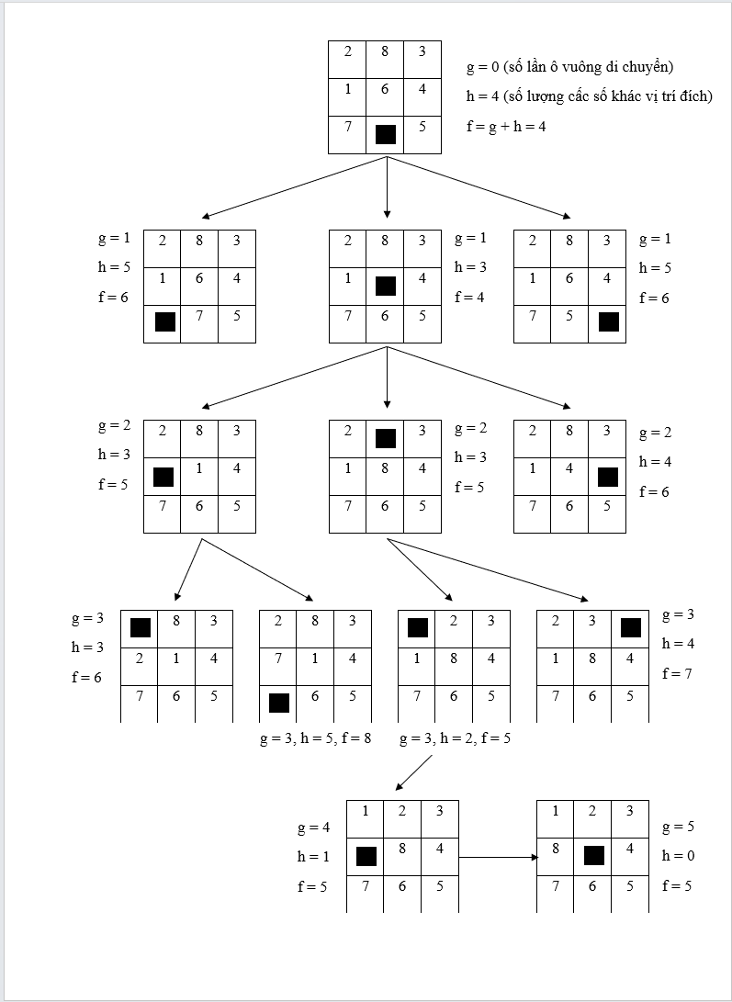
A*
B1:
- Mọi đỉnh, cũng như các hàm g, h, f chưa biết;
- Mở đỉnh đầu tiên S, gán g(n) = 0;
- Sử dụng tri thức bổ sung để ước tính hàm h(n);
- Tính f(n) = g(n) + h(n);
  - g = 0 (số lần ô vuông di chuyển)
  - h = 4 (số lượng các số khác vị trí đích)
  - f = g + h = 4
- Khởi tạo hai tập:
  - OPEN = { S } (các đỉnh đã sinh nhưng chưa xét),
  - CLOSED = ∅ (các đỉnh đã xét xong).
B2:
- Trong OPEN, chọn đỉnh có f nhỏ nhất để xét (gọi là n),
  - Bỏ n ra khỏi OPEN và đưa n vào CLOSED.
- Từ n, di chuyển ô trắng lần lượt trên, dưới, trái, phải sao cho đủ các trường hợp hợp lệ.
- Với mỗi trường hợp (đỉnh con):
  - Tính g, h, f mới cho đỉnh con;
  - Nếu đỉnh con chưa có trong OPEN và CLOSED → đưa vào OPEN;
  - Nếu đỉnh con đã có rồi → so sánh g mới với g cũ:
    - nếu g mới ≥ g cũ thì bỏ qua,
    - nếu g mới < g cũ thì cập nhật lại g, h, f (và parent) cho đỉnh đó.
B3:
- Ta lặp lại bước 2 cho đến khi:
  - Tìm được đỉnh có trạng thái là đích → dừng bài toán, hoặc
  - OPEN rỗng (không còn trường hợp nào để xét) → kết luận không có lời giải.

Như trong ví dụ trên với AKT thì A* sẽ:
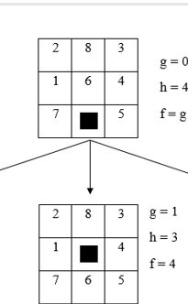
- Khi mở rộng S1U, về mặt thuật toán A* ta vẫn xét đủ 4 nước đi: lên, xuống, trái, phải.
- Trong đó, nước đi xuống tạo ra một trạng thái mới ứng viên có ma trận giống hệt S0 (gọi tạm là S0’), với:
  - $g_{\text{new}}=2$(đã đi 2 bước từ trạng thái đầu),
  - $h_{\text{new}}=4$(heuristic giữ nguyên),
  - $f_{\text{new}}=2+4=6$.
- Ở bước này, A* không đưa S0’ vào OPEN ngay mà:
  - Kiểm tra trong tập CLOSED:
thấy S0 đã nằm trong CLOSED với $g_{\text{old}}=0$(đã từng mở rộng tốt hơn).
  - So sánh:
    - $g_{\text{new}}=2≥g_{\text{old}}=0$
→ đường mới xấu hơn đường cũ.
  - Theo luật A*: bỏ qua successor này, không thêm S0’ vào OPEN.
- Nhờ cặp OPEN + CLOSED:
  - OPEN chỉ giữ các trạng thái “biên” hứa hẹn sẽ mở rộng tiếp.
  - CLOSED ghi nhớ những trạng thái đã mở rộng với chi phí tốt nhất, để khi gặp lại (như S0’) A* phát hiện trùng và loại bỏ nếu đường mới không tốt hơn.
Trong khi đó AKT trên cây thường chỉ không vẽ luôn nước đi quay lại S0 (bỏ bằng tay, không có bước kiểm tra với CLOSED), nên đây là điểm khác nhau rõ ràng giữa AKT và A* ở cấp độ thuật toán.

Lập trình
Điểm chung (cả AKT và A*):
- Attributes (thuộc tính chung):
  - open – tập/cấu trúc lưu các nút đang chờ xét (thường là priority queue theo f).
  - close – có thể tồn tại dưới dạng list/set để lưu các nút đã mở rộng (A* dùng rõ, AKT có thể ít dùng).
  - start – trạng thái bắt đầu.
  - goal – trạng thái đích.
  - path – đường đi tìm được từ start → goal (danh sách các state hoặc node).
  - expanded_nodes – số lượng nút đã mở rộng (để thống kê).
- Functions (hàm chung):
  - expand(node) – sinh các nút con từ một nút.
  - goal_test(node) – kiểm tra node có phải goal không.
  - reconstruct_path(node) – lần theo parent để dựng lại đường đi.
  - search() – hàm chạy thuật toán tìm kiếm (vòng lặp lấy node tốt nhất, expand, …).
Điểm khác
AKT:
- open:
  - Priority queue chọn nút có f nhỏ nhất.
- close:
  - Có thể không dùng hoặc chỉ dùng ít (không bắt buộc quản lý tập trạng thái đã duyệt).
- expand(node):
  - Sinh các trạng thái con, tính g, h, f.
  - Thường không kiểm tra trùng toàn cục, chỉ tránh quay lại cha → đa số con hợp lệ đều được thêm vào open.
- search():
  - Mang tính cây tìm kiếm: mỗi state xuất hiện nhiều lần cũng không sao, coi là node khác nhau.
A*:
- open:
  - Priority queue theo f, giống AKT.
- close:
  - Dùng rõ ràng để lưu các trạng thái đã mở rộng (visited).
- expand(node):
  - Sinh con, tính g_new, h, f_new.
  - Trước khi thêm vào open:
    - Kiểm tra xem state của con đã có trong open/close chưa.
    - Nếu đã có và g_new >= g_old → bỏ qua.
    - Nếu g_new < g_old → cập nhật lại node cũ (g,h,f,parent) và có thể di chuyển từ close sang open.
- search():
  - Làm việc trên đồ thị: mỗi trạng thái logic chỉ nên giữ một bản tốt nhất (g nhỏ nhất).
  - Nhờ open + close + kiểm tra trùng → đảm bảo tính tối ưu (với heuristic phù hợp) và tránh duyệt vòng.

